TVIRTINU:
Šalčininkų rajono savivaldybės administracijos direktorius Gžegož Jurgo

2025 m. kovo mėn. _____ d.

TECHNINĖ SPECIFIKACIJA

1. Langų techninė specifikacija:
- Keičiamų langų šilumos perdavimo koeficientas U≤1,2 W/(m²·K);
- Langų PVC profilių storis ≥70 mm;
- Visi langai varstomi, fiksuojamas 3 padėtimis;
- Laiptinių langai dalinami į dvi sekcijas, abi varstomos;
- Langų dalinimas analogiškas esamiems arba derinti su užsakovu statybos darbu metu;
- Langų spalvą derinti su užsakovu statybos metu;
- Keičiamų langų orinio laidžio klasė – 4;
- Langų mechaninio patvarumo klasė – 3;
- Reikalavimai langų savybėms pagal jų mechaninį stiprį – 4;
- Rangovas demontavęs senus langus savo transportu ir jėgomis turi pakrauti, išvežti ir iškrauti nurodytoje užsakovo vietoje / pastato viduje nedaugiau nei 40km atstumu nuo statybos objekto.

2. Vidaus palangių techninė specifikacija:
- Palangės įrengiamos iš PVC plokščių, spalvą derinti su užsakovu statybos metu;
- Vidinių palangių plotį suderinti su užsakovu, (plotis ne mažesnis nei esamų palangių);
- Palangės gaminamos iš smūgiams atsparaus plastiko;
- Palangės vidus užpildytas pertvarų sistema, kuri suteikia palangei standumo, aukštą atsparumą lenkimui;
- Palangės padengtos aukštos kokybės laminatu;
- Pagal poreikį palangės ilgesnės už lango angos plotį 3–5 cm, palangių galai uždengiami tokios pat spalvos, specialiais palangės užbaigimo elementais.

3. Išorės palangių, parapetų ir kt. skardinių gaminių techninė specifikacija:
- Išorinės cinkuotos ir poliesteriu dengtos skardos palangės pagamintos iš ne plonesnės kaip 0,50 mm storio skardos, kurios padengtos 275 g/m² cinko sluoksniu ir dengta poliesteriu;
- Spalva pagal RAL paletę derinama su Užsakovu statybos metu;
- Po palangėmis numatomos garsą izoliuojančios ir sandarinimo (hidroizoliacinės) juostos;
- Išorės palangių kampai ir briaunos nušlifuojami. Visos fasade matomos briaunos turi būti užlenktos 90° kampu;
- Nuolydis neturi būti mažesnis nei 5% į lauko pusę;
- Palangės gerai pritvirtintos ir užsandarintos.
- Jei palangės iškyša didesnė nei 150 mm, reikia numatyti papildomų tvirtinimo priemonių.

4. Lauko metalinių durų techninė specifikacija (durys į katilinę):
- Metalinės išorės durys su šilumos izoliacijos užpildu, durų U≤1,6 W/(m²*K);
- Durys dažomos pagal RAL paletę, milteliniu būdu, spalva derinama su Užsakovu statybos metu;
- Durys komplektuojamos su mechanine spyna. Kartu su durimis gamintojas turi pateikti atitinkamą kiekį raktų (raktų kiekis turi būti suderinamas su Užsakovu prieš užsakant gaminius);
- Durų sutvirtinimo armatūra – metalinė, atspari korozijai;
- Naudojamos skardos turi atitikti LST EN 14351-1:2006 standartą;
- Durų staktai naudojama elektrogalvanizuota ≥1,50 mm storio cinkuota skarda;
- Durų varčiai naudojama elektrogalvanizuota ≥1,25 mm storio cinkuota skarda;
- Rankenos nerūdijančio plieno;
- Slenkstis – nerūdijantis plienas;
- Reikalavimai lauko durų savybėms pagal vėjo apkrovos klases – A1;
- Išorinių durų orinio laidžio klasė – 4;
- Išorinių durų mechaninio patvarumo klasė – 6;
- Reikalavimai durų savybėms pagal jų mechaninį stiprį – 3;
- Išorės durys pilnai komplektuojamos su pritraukėjais, nerūdijančio plieno rankenomis, užraktais, atmušėjais, spynomis, staktomis, tarpinėmis, kojelėmis atrėmimui ir kt..

5. Panduso, aikštelės ir laiptų turėklai:
- Statramsčiai ir porankiai – apvalus nerūdijančio plieno vamzdys, d≥42mm;
- Užpildas turėklams ne mažiau 4 horizontalus nerūdijančio plieno elementai, d≥12mm;
- Pandusui naudojamas dvigubas porankis iš abiejų pusių. Nuo pastato pusės porankis tvirtinamas prie sienos.
- Panduso ir įėjimo aikštelės turėklų ir porankių aukščiai – pagal galiojančius statybos techninių reglamentų, higienos normas, saugos ir sveikatos ir kt. reikalavimus.
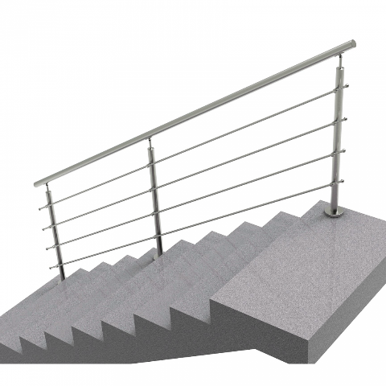

6. Lauko šviestuvų techninė specifikacija:
- galia – ne mažiau 50W;
- Ne mažiau nei IP65;
- Šviesos spalva 3500-4000K;
- Šviesos srautas ne mažiau 6000 lm;
- mechaninis atsparumas ne mažiau nei IK06.
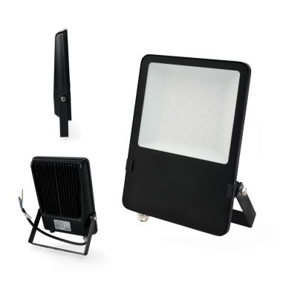

7. Struktūrinio tinko techninė specifikacija:
- Naudojamas silikoninis struktūrinis fasadinis dekoratyvinis tinkas;
- Tinkas su iš anksto paruošta spalva;
- Pralaidus garams;
- Atsparus aplinkos poveikiui, biologiniam užteršimui, šalčiui ir drėgmei;
- Elastingas;
- Tinko paviršius derinamas su Užsakovu statybos metu, frakcija ≤2,0 mm. Dekoratyvinio tinko apdaila įrengiama pagal gamintojo reikalavimus;
- Apdailos spalvos derinamos su Užsakovu statybos metu.

8. Fasado polistireninio putplasčio techninė specifikacija:
- Fasadų šiltinimui naudojamas EPS70 Neoporas;
- Šilumos laidumas λD≤0,032 (W/(m·K));
- Gniuždomasis įtempis, kai gaminys deformuojamas 10 %: ≥70 kPa;
- Stipris lenkiant ≥115 kPa.

9. Cokolio polistireninio putplasčio techninė specifikacija:
- Naudojamas ekstruzinis polistirolas XPS F300 arba analogas;
- Paviršius šiauštas (rifliuotas);
- Šilumos laidumo koeficientas, λD: 0,031-0,037 (W/m*K);
- Stipris gniuždant: ≥300 kPa;
- Valkšnumas gniuždant: ≥130 kPa;
- Ilgalaikis vandens įmirkis panardinus: ≤0,7 %.

10. Klinkerio plytelių techninė specifikacija:
- Plytelių formatas NF;
- vandens įgeriamumas pagal EN ISO 1045-3, ne daugiau 3,0 %;
- Tarpai tarp plytelių užglaistomi panašios į plyteles spalvos glaistu;
- Plytelių spalva derinama su Užsakovu statybos darbų metu;
- Klinkerio plytelės turi būti atsparios cheminėms medžiagoms, tirpikliams ir pan.;
- Būtina atitaikyti deformacines siūles pagal konstrukcijos sluoksnio deformacines siūles.

